BankSystem开发文档
（Python Flask SQLAlchemy jinja2）

- 需求分析 2
1.1、产品概述 2
1.2、操作流程 3
1.3、功能列表 4
1.4、注意事项 5
1.5、系统环境 5
2、系统设计 5
2.1、功能实现 5
2.2、模块组成 14
2.3、功能流程图 15
2.4、注意事项 16
3、数据库设计 16
3.1、数据分析 16
3.2、数据表设计 17
3.3、数据库设计 17
4、详细设计 20
4.1、客户端设计 20
4.2、管理端设计 21
5、软件测试 21
5.1、单体测试 21
5.2、结合测试 26
6、总结 30
6.1、问题 30

2020年5月29日

需求分析

产品概述
1.1、网上银行系统的发展
1995年10月18日，全球首家以网络银行冠名的金融组织——安全第一网络银行（SecurityFirst Network Bank，SFNB）打开了它的“虚拟之门”。到1997年末，美国可进行交易的金融网站有103个，这其中包括银行和存款机构，到1998年末跃升至1 300个。网络银行将凭借着自己存款利息高和实时、方便、快捷、成本低、功能丰富的24小时服务获得越来越多客户的喜爱，其自身数目也会迅速增长，成为未来银行业非常重要的一个组成部分。
1996年2月，中国银行在国际互联网上建立了主页，首先在互联网上发布信息。目前工商银行、农业银行、建设银行、中信实业银行、民生银行、招商银行、太平洋保险公司、中国人寿保险公司等金融机构都已经在国际互联网上设立了网站。
越来越多商业银行设立互联网金融部、数字金融部等，引入金融科技公司开放合作，打造数字化银行。中国银行业总体上数字化程度不断加深，从2010年的14.83%增长至2018年的73.78%。
1.2、网上银行系统的优势
网上银行的特点是客户只要拥有账号和密码，便能在世界各地通过互联网，进入网络银行处理交易，与传统银行业务相比，网上银行的优势体现在以下几点：
（1）大大降低银行经营成本，有效提高银行盈利能力。开办网络银行业务，主要利用公共网络资源．不需设置物理的分支机构或营业网点，减少了人员赞用，提高了银行后台系统的效率。
（2）无时空限制，有利于扩大客户群体。网上银行业务打破了传统银行业务的地域、时间限制，具有3A特点，即能在任何时候（Anytime）、任何地方（Anywhere）、以任何方式（Anyhow）为客户提供金融服务，这既有利于吸引和保留优质客户，又能主动扩大客户群，开辟新的利润来源。
（3）有利于服务创新，向客户提供多种类、个性化服务。通过银行营业网点销售保险、证券和基金等金融产品，往往受到很大限制，主要是由于一般的营业网点难以为客户提供详细的、低成本的信息咨询服务。利用互联网和银行支付系统，容易满足客户咨询、购买和交易多种金融产品的需求，客户除办理银行业务外，还可以很方便地进行网上买卖股票、债券等，网上银行能够为客户提供更加合适的个性化金融服务。
1.3、网上银行系统的发展趋势
随着互联网革命的开始，越来越多的互联网产品融入我们的生活，从每天都必须把玩的手机到大型数据中心都在为这个互联网社会注入“云生活的标记”。同时迎来的5G网络，旨在万物互联，所以不仅仅是简单的银行上网了。随着5G技术或者设备的完善与部署完成，一个高科技满满的社会将要到来。而网上银行系统的发展也必将迎来前所未有的改革、创新与机遇时刻。就当前的微信、支付宝两大支付巨头来说，就是把握了网上“银行”这个理念，成功的当选成了这个时代的一个耀眼的明珠。同时随着互联网经济的进行，网上银行的功能、涉及的范围、处理的速度、安全性、时间都极大的得到了优化。相信未来这样的网上“银行”金融产品会充斥在我们的生活中，而这就得益于网上银行理念。

操作流程
2.1、网上银行系统的操作流程
（1）客户端

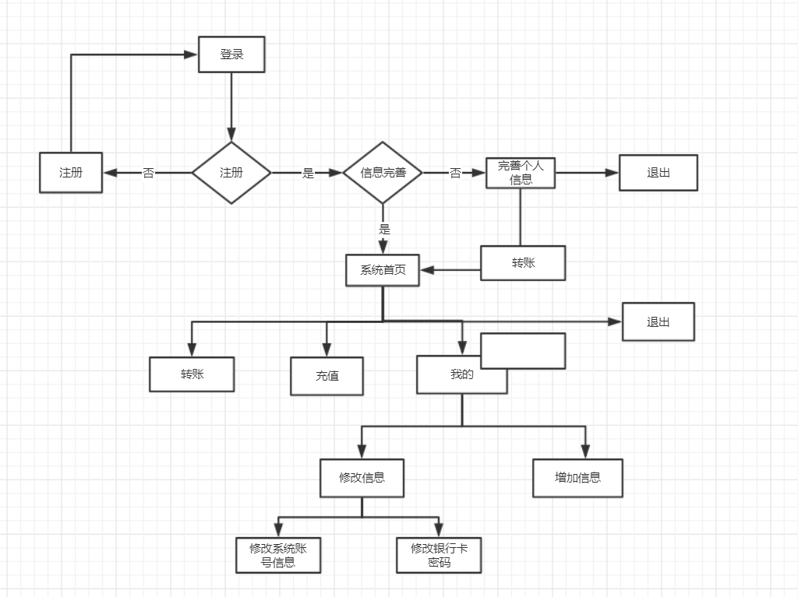
- 管理端

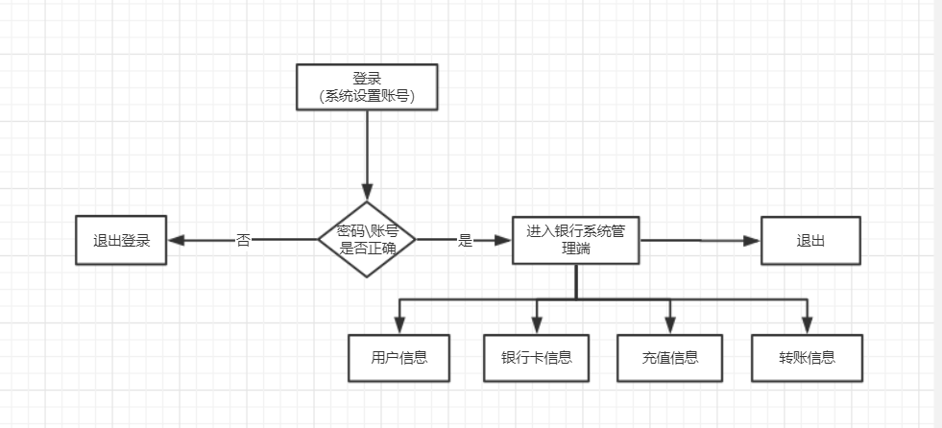
2.2、操作流程简述
（1）客户端
浏览器——>网址——>登录——>判断是否注册——>未注册先去注册，然后回到登录界面进行登录操作——>登录成功——>判断当前用户是否绑定银行卡，如果没有绑定，则进行银行卡绑定，如果已经绑定成功了，则直接进入系统主页或者（银行卡绑定——>绑定成功——>主页）——>进入主页——>可选择的功能有：转账、查询、充值——>如果选择查询——>可查询个人信息、银行卡信息、充值记录、转账记录——>可对个人信息和银行卡信息进行修改、添加银行卡号——>退出系统
（2）管理端
浏览器——>网址——>登陆——>判断账号\密码是否正确——>如果正确进入首页，否则退出该网站——>首页可查看用户信息、银行卡信息、充值记录、转账记录——>退出

功能列表
3.1、客户端功能简述
- 登陆\登出：用户可以进行简单的登录登出操作
- 注册\注销：用户可以进行注册进行登录，或者可以注销账户
- 完善个人信息：用户可以在注册登录后进行完善个人信息的操作，如果已经完成了个人信息的用户，可以直接跳到首页进行业务操作。
- 充值：用户可以通过填写银行卡号，充值金额进行充值功能
- 转账：用户可以通过填写转出的卡号和转入的卡号，以及当前卡号的密码和转账金额，进行转账操作。
- 查询个人信息：用户可以点击用户图标进入个人中心，在个人中心中，用户可以查看到当前系统的系统账号信息、当前账号绑定的所以银行卡的信息、以及当前账号进行的充值、转账的记录。
- 修改当前系统的个人信息
- 修改银行卡的密码
- 添加新的银行卡
3.2、管理端功能简述
（1）、登录\登出：系统管理员可以通过系统设置的账号和密码进行登录，以及点击退出图标进行退出
（2）、查看用户的个人信息
（3）、查看所有用户的银行卡信息
（4）、查看每个用户的转账记录
（5）、查看每个用户的充值记录

注意事项
- 避免使用搜索引擎：从正规银行网点取得网络银行网址并牢记，登录网上银行时尽量避免使用搜索引擎等第三方途径。因为一些假的网上银行网址很可能就隐藏在搜索结果之中，一旦你单击进入，很可能不知不觉掉入陷阱。最好的办法是将正确的网络银行网址登记在浏览器的收藏夹中，以后的访问都通过单击收藏夹中的链接进入，以确保不会访问错误的网址。
- 设置混合密码、双密码：网上银行的密码设置应避免与个人资料相关，建议选用数字、字母混合密码，提高密码破解难度并妥善保管，交易密码尽量避免与信用卡密码相同。
- 定期查看交易记录：定期查看网上银行办理的转账和支付等业务记录，或通过短信定制账户变动通知，随时掌握账户的变动情况。
- 妥善保管数字证书：避免在公用计算机上使用网上银行，以防数字证书等机密资料落入他人之手。
- 警惕电子邮件链接：网上银行一般不会通过电子邮件发出“系统维护、升级”提示，若遇重大事件，系统会暂停服务，银行会提前公告顾客。因此，当你收到类似的电子邮件时，就要当心有诈了。一旦发现资料被盗，应立即修改相关交易密码或进行银行卡挂失。

系统环境
- 能够使用浏览器
- 具有支付保护
- 可以安全的保护数据的传输
- 保证数据库的安全
- 具有监控机制
- 配备防止病毒攻击的能力

系统设计

2.1、功能实现
1）、客户端
- 注册
通过使用flask的路由以及HTTP的GET和POST实现对资源的请求和对表单的内容进 行提交。同时使用SQLAlchemy的表类进行对数据库的插入操作。
# 注册
@app.route('/register', methods=['GET'])
def register():
return render_template('register.html')
# 完成注册
@app.route('/register', methods=['POST'])
def do_register():
password = request.form['password']
accountId = request.form['accountId']
email = request.form['email']
user_obj = User(
accountId=accountId,
password=password,
email=email
)
try:
db.session.add(user_obj)
db.session.commit()
flash('注册成功')
return redirect('/login')
except:
db.session.rollback()
flash('注册失败')
return register()

- 、登录
通过获取表单中的accountId ，从而查询整个USER表，如果不存在，则提示“账号不存在，请进行注册后再进行登录”，如果存在，那么对比查询到的Object对象中的密码是否与当前输入是否相等。如果相等，则进入判断是否完善信息了。
# 登录界面
@app.route('/')
def login():
if not session.get('logged_in'):
return render_template('login.html')
else:
return render_template('404.html')
# 验证登录
@app.route('/login', methods=['POST'])
def do_admin_login():
password = request.form['password']
accountId = request.form['accountId']
User_obj = User.query.filter_by(accountId=accountId).first()
Card_obj = Card.query.filter_by(accountId=accountId).first()
if Card_obj:
session['information_ok'] = True
if User_obj and password == User_obj.password:
session['accountId'] = accountId
session['logged_in'] = True
if session.get('information_ok'):
session['login_ok'] = True
return redirect('/home')
else:
return redirect('/index')
else:
flash('wrong password!')
return login()

- 、退出
通过设置session列表中的所有状态都为false，从而让用户的数据信息能及时的消除。通过flask的路由管理，并返回到登录界面。
# 退出功能
@app.route('/login', methods=['GET'])
def quite():
session['logged_in'] = False
session['login_ok'] = False
session['information_ok'] = False
session['accountId'] = False
session['deposit_flash'] = False
session['transfer_flash'] = False
session['update_user_flash'] = False
session['update_card_flash'] = False
return login()

- 、完善个人信息
通过requestion[‘xx’]获取表单中的值，然后对输入的值进行判断，是否存在这样的account，以及输入的银行卡号是否已经被注册，如果存在则提示“此银行卡号已存在，请核实后在进行完善”。这里使用flash进行存储提示信息，然后通过get_flash_message获取存在flash中的提示信息。{{get_flash_message()[]}}在前端页面上显示出来。
# 完善信息
@app.route('/index', methods=['GET'])
def index():
return render_template('index.html')
# 实现完善信息功能
@app.route('/index', methods=['POST'])
def update_index():
CardId = request.form['CardId']
password = request.form['password']
accountId = request.form['accountId']
name = request.form['name']
Card_obj = Card(
password=password,
accountId=accountId,
name=name,
CardId=CardId
)
Card_one_obj = Card.query.filter_by(CardId=CardId).first()
if Card_one_obj:
flash('此银行卡已被绑定，请核实再输入')
return index()
else:
try:
db.session.add(Card_obj)
db.session.commit()
session['login_ok'] = True
return redirect('/home')
except:
db.session.rollback()
flash('用户账号有误，请核实再输入')
return index()

- 、充值
充值业务包括两点，第一：实现对操作的数据都存入到充值表deposit表中；第二：实现对充值的银行卡号对应的金额进行添加，从而实现对金额的增加。这里采用isdigit()操作字符串，从而判断输入的数据是否是数字，以及是否为整数，是否为负数，排除输入数据的不规范化。在操作数据库的时候，可能会出现错误，从而产生脏数据，这里采用rollback进行数据回滚，从而使脏数据无法加入到数据库中，从而保证数据的真实、完整。
# 银行首页
@app.route('/home', methods=['GET'])
def home():
if session.get('login_ok'):
return render_template('home.html')
else:
return render_template('404.html')
# 充值功能
@app.route('/home/deposit', methods=['POST'])
def deposit():
accountId = session.get('accountId')
CardId = request.form['CardId']
money = request.form['money']
now_time = datetime.now()
Card_obj = Card.query.filter_by(CardId=CardId).first()
if not Card_obj:
flash('卡号不存在，请添加后再进行充值！！')
return redirect('/home')
if money == "":
flash('金额不能为空！！')
return redirect('/home')
if money.isdigit():
deposit_obj = Deposit(
accountId=accountId,
CardId=CardId,
money=money,
datetime=now_time
)
session['deposit_flash'] = True
session['transfer_flash'] = False
try:
db.session.query(Card).filter(Card.CardId == CardId).update(
{'money': int(money) + int(Card_obj.money)})
db.session.add(deposit_obj)
db.session.commit()
flash("充值成功！！")
return redirect('/home')
except:
db.session.rollback()
flash("充值失败！！")
return redirect('/home')
else:
flash("金额必须为整数！！")
return redirect('/home')

- 、转账
转账功能涉及两点：第一：对当前的银行账号的金额进行减少；第二：对转入的银行账号的金额进行增加。同时处理两点对数据库的操作外，还要出现对数据的合理化、规范化、以及输入数据是否存在的判别处理。还要对当前银行账号的金额进行判别，是否不足，如果不足需要提醒用户：“余额不足，请充值！！”。
@app.route('/home/transfer', methods=['POST'])
def transfer():
accountId = session.get('accountId')
now_time = datetime.now()
my_CardId = request.form['my_CardId']
other_CardId = request.form['other_CardId']
money = request.form['money']
password = request.form['password']
Card_obj = Card.query.filter_by(CardId=my_CardId).first()
Card_obj_other = Card.query.filter_by(CardId=other_CardId).first()
if not Card_obj:
flash("此银行卡不存在，请添加后再尝试！！")
return redirect('/home')
if not Card_obj_other:
flash("此银行卡不存在，请确认后再尝试！！")
return redirect('/home')
if int(Card_obj.money) < int(money):
flash("余额不足！！")
return redirect('/home')
if password == Card_obj.password:
transfer_obj = Transfer(
accountId=accountId,
datetime=now_time,
my_CardId=my_CardId,
other_CardId=other_CardId,
money=money
)
session['deposit_flash'] = False
session['transfer_flash'] = True
try:
db.session.query(Card).filter(Card.CardId == my_CardId).update({'money':
int(Card_obj.money) - int(money)})
db.session.query(Card).filter(Card.CardId == other_CardId).update({'money':
int(Card_obj_other.money) + int(
money)})
db.session.add(transfer_obj)
db.session.commit()
flash("转账成功！！")
return redirect('/home')
except:
db.session.rollback()
flash("转账失败，请核实信息后再尝试！！")
return redirect('/home')
else:
flash("密码不正确，请核实后再尝试！！")
return redirect('/home')

- 、查看个人信息、银行卡信息、充值记录、转账记录
通过在session[‘accountId’]中存放当前用户的accountId，从而获取用户表、银行卡表、充值表、转账表中与该账号有关的数据，然后将他们以对象或者对象列表的形式，并使用render_template进行传递到前端页面去。用于对用户的唯一性设置，所以只需要获取满足当前accountID的一条数据即可。或者说整张表中，该数据是唯一的。
@app.route('/home/mine')
def mine():
accountId = session.get('accountId')
User_obj = User.query.filter_by(accountId=accountId).first()
Card_obj_list = Card.query.filter_by(accountId=accountId)
Transfer_obj_list = Transfer.query.filter_by(accountId=accountId)
Deposit_obj_list = Deposit.query.filter_by(accountId=accountId)
return render_template('mine.html', User_obj=User_obj, Card_obj_list=Card_obj_list,
Transfer_obj_list=Transfer_obj_list, Deposit_obj_list=Deposit_obj_list)

- 、修改个人信息
修改个人信息涉及一点：对数据库的操作，通过对网络路由中传过来的name进行判别，选择修改对象是谁？从而获取相应的对象，然后将数据对象传到前端界面上，进行显示。
这里选择name = ‘user’:表示修改用户信息，然后通过session[‘accountId’]获取当前的用户accountId，从而获取用户的个人信息，然后传到前端表单元素中去，然后通过对表单元素进行提交从而完成对数据的更新。这里不仅需要对输入数据的判别，还需要对验证密码，让用户对密码记得更牢固。
# 更新数据
@app.route('/home/mine/update/<name>', methods=['GET'])
def update(name):
if name == 'user':
accountId = session.get('accountId')
new_obj = User.query.filter_by(accountId=accountId).first()
return render_template('update_user.html', new_obj=new_obj)
if name == 'card':
accountId = session.get('accountId')
new_obj_list = Card.query.filter_by(accountId=accountId)
return render_template('update_card.html', new_obj_list=new_obj_list)
# 更新用户信息
@app.route('/home/mine/update/user', methods=['POST'])
def update_user():
accountId = session.get('accountId')
email = request.form['email']
password = request.form['password']
sure_password = request.form['sure_password']
if (not email and password) or email == '':
if password == sure_password:
try:
db.session.query(User).filter(User.accountId == accountId).update({'password': password})
db.session.commit()
return redirect('/home/mine')
except:
db.session.rollback()
flash("修改失败！！")
session['update_user_flash'] = True
return redirect('/home/mine/update/user')
else:
flash("两次输入密码不正确，请核实后再输入！！！")
session['update_user_flash'] = True
return redirect('/home/mine/update/user')
else:
if not password:
try:
db.session.query(User).filter(User.accountId == accountId).update({'email': email})
db.session.commit()
return redirect('/home/mine')
except:
db.session.rollback()
session['update_user_flash'] = True
flash("修改失败！！")
return redirect('/home/mine/update/user')
else:
if password == sure_password:
try:
db.session.query(User).filter(User.accountId == accountId).update(
{'email': email, 'password': password})
db.session.commit()
return redirect('/home/mine')
except:
db.session.rollback()
flash("修改失败！！")
session['update_user_flash'] = True
return redirect('/home/mine/update/user')
else:
flash("两次输入密码不正确，请核实后再输入！！！")
session['update_user_flash'] = True
return redirect('/home/mine/update/user')

- 、修改银行卡信息
修改银行卡信息，由于每个系统用户可以绑定多张银行卡，所以需要多数据进行列表 进行前端展示，{% for item in list%}进行遍历实现对多列表的展示，同时对数据
还需进行规定，不准许对不同的账户进行修改。

# 更新数据
@app.route('/home/mine/update/<name>', methods=['GET'])
def update(name):
if name == 'user':
accountId = session.get('accountId')
new_obj = User.query.filter_by(accountId=accountId).first()
return render_template('update_user.html', new_obj=new_obj)
if name == 'card':
accountId = session.get('accountId')
new_obj_list = Card.query.filter_by(accountId=accountId)
return render_template('update_card.html', new_obj_list=new_obj_list)
@app.route('/home/mine/update/card', methods=['POST'])
def update_card():
accountId = session.get('accountId')
password = request.form['password']
sure_password = request.form['sure_password']
if not password:
try:
db.session.query(Card).filter(Card.accountId == accountId).update({'accountId': accountId})
db.session.commit()
return redirect('/home/mine')
except:
db.session.rollback()
flash("修改失败！！")
session['update_card_flash'] = True
return redirect('/home/mine/update/card')
else:
if password == sure_password:
try:
db.session.query(Card).filter(Card.accountId == accountId).update(
{'accountId': accountId, 'password': password})
db.session.commit()
return redirect('/home/mine')
except:
db.session.rollback()
flash("修改失败！！")
session['update_card_flash'] = True
return redirect('/home/mine/update/card')
else:
flash("两次输入密码不正确，请核实后再输入！！！")
session['update_card_flash'] = True
return redirect('/home/mine/update/card')

- 、添加新的银行卡
添加新卡项目需要设置对添加的卡进行判定，如果出现需要添加的卡已经添加了，需要对用户进行提醒。同时对数据库添加操作进行try-except实现对操作时的数据保证，如果出现错误，使用rollback进行数据回滚。
@app.route('/home/mine/add', methods=['GET'])
def add():
return render_template('add.html')
@app.route('/home/mine/add', methods=['POST'])
def add_card():
accountId = session.get('accountId')
CardId = request.form['CardId']
password = request.form['password']
name = request.form['name']
if password == '' or CardId == '' or name == '':
session['add_ok'] = False
flash("所填内容不能为空！！")
return redirect('/home/mine/add')
Card_obj = Card.query.filter_by(CardId=CardId).first()
if Card_obj:
session['add_ok'] = False
flash("此银行卡已添加！！")
return redirect('/home/mine/add')
new_obj = Card(
money=0,
accountId=accountId,
CardId=CardId,
password=password,
name=name
)
try:
db.session.add(new_obj)
db.session.commit()
return redirect('/home/mine')
except:
db.session.rollback()
session['add_ok'] = False
flash("添加失败！！")
return redirect('/home/mine/add')

- 、管理端
- 、查询用户信息
由于所有的数据都需要展示，所以对所有的用户数据进行查询
@app.route('/admin')
@app.route('/admin/index', methods=['GET'])
def index_admin():
obj_list = User.query.all()
return render_template('admin/index.html', obj_list=obj_list)

- 、查询银行卡信息
对card表进行查询
@app.route('/admin/card', methods=['GET'])
def card_admin():
obj_list = Card.query.all()
return render_template('admin/card.html', obj_list=obj_list)

- 、查询充值信息
对所有的充值信息进行查询
@app.route('/admin/deposit', methods=['GET'])
def deposit_admin():
obj_list = Deposit.query.all()
return render_template('admin/deposit.html', obj_list=obj_list)

- 、查询转账信息
对所有的转账信息进行查看
@app.route('/admin/transfer', methods=['GET'])
def transfer_admin():
obj_list = Transfer.query.all()
return render_template('admin/transfer.html', obj_list=obj_list)

2.2、模块组成
- 、查询模块
1、根据特定的数据进行查询
Card_obj = Card.query.filter_by(CardId=CardId).first()

2、全部数据都进行查询
obj_list = Card.query.all()

- 、插入模块
- 指定条件进行插入
user_obj = User(
accountId=accountId,
password=password,
email=email
)
try:
db.session.add(user_obj)
db.session.commit()
flash('注册成功')
return redirect('/login')
except:
db.session.rollback()
flash('注册失败')
return register()

- 全部插入
new_obj = Card(
money=0,
accountId=accountId,
CardId=CardId,
password=password,
name=name
)
try:
db.session.add(new_obj)
db.session.commit()
return redirect('/home/mine')
except:
db.session.rollback()
session['add_ok'] = False
flash("添加失败！！")
return redirect('/home/mine/add')

- 、更新模块
db.session.query(Card).filter(Card.CardId == my_CardId).update({'money': int(Card_obj.money) - int(money)})
db.session.query(Card).filter(Card.CardId == other_CardId).update({'money': int(Card_obj_other.money) + int(money)})

2.3、功能流程图
（1）、用户端

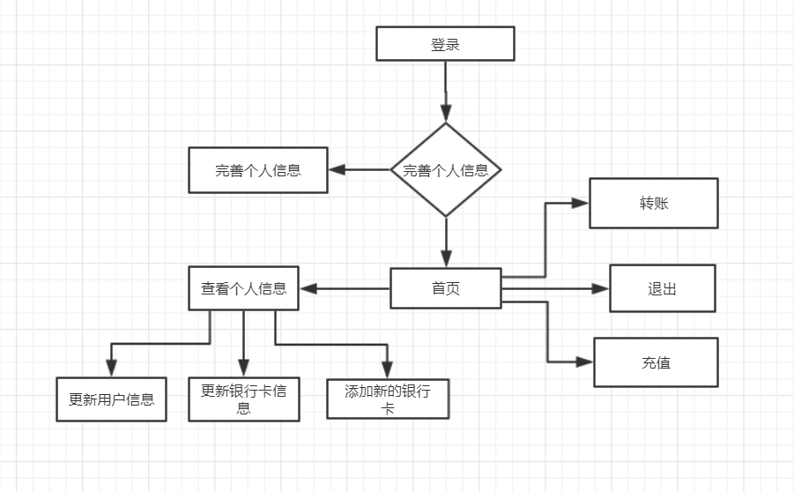
        - （2）、管理端
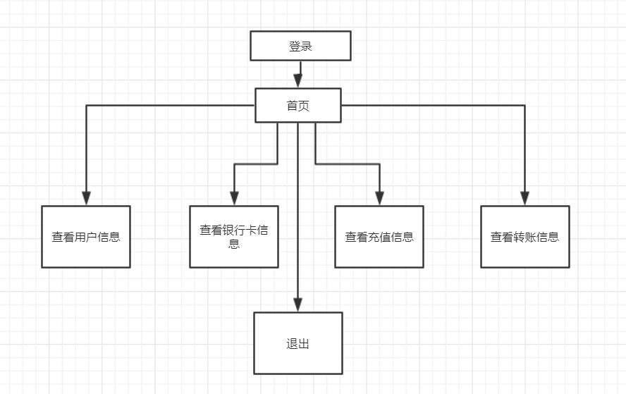

2.4、注意事项
- 、注意各个模块之间的耦合度
- 、控制模块之间的数据关联，降低集成度
- 、设置功能时，既要保证用户需求，也要保证系统的稳定性

三、数据库设计

3.1、数据分析
（1）、根据当前系统的要求，数据主要为系统用户的数据、银行卡的数据、充值记录数据、转账记录数据。
（2）、通过注册、信息完善、转账、充值、添加新银行卡等功能，我们可以得到这样的关系：银行卡表需要系统用户表的账号进行外键依赖。从而保证用户表与银行卡表的分开存储、分开使用，更灵活的进行操作。同时充值表也需要用户表的账号与银行卡表的卡号作为外键依赖，以此保证数据的完整性。对于充值也需要如此，需要账号和卡号。

3.2、数据表设计
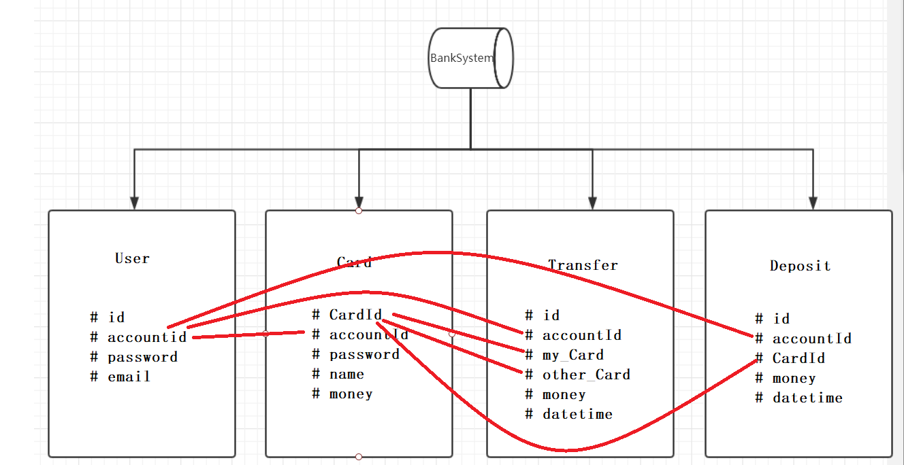

3.3、图解说明
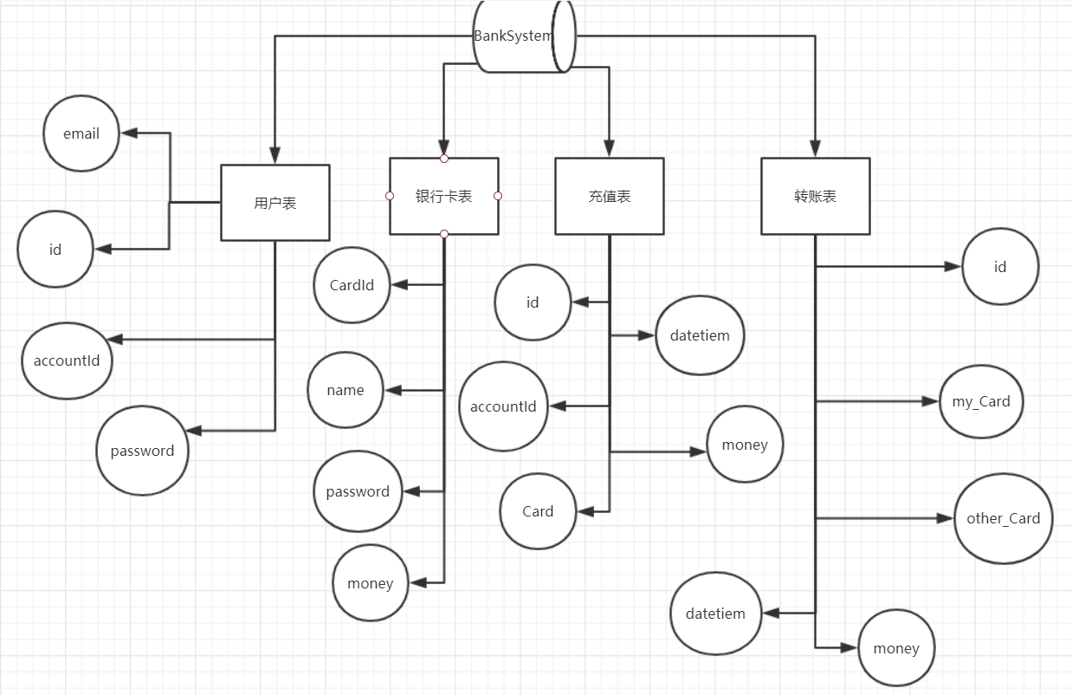

- 、User表
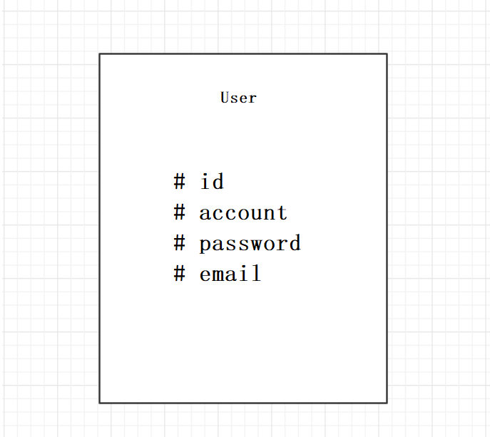

（2）、Card表
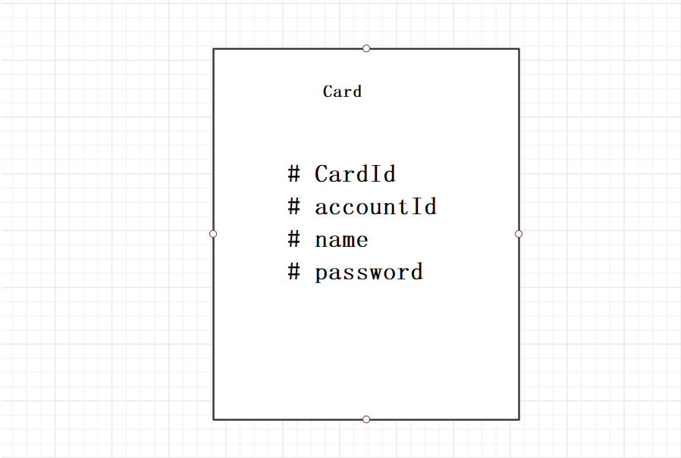

（3）、Transfer表
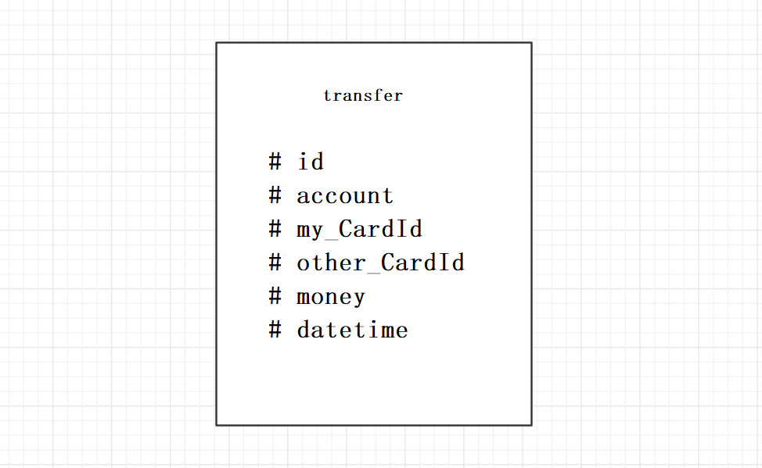

- 、Deposit表
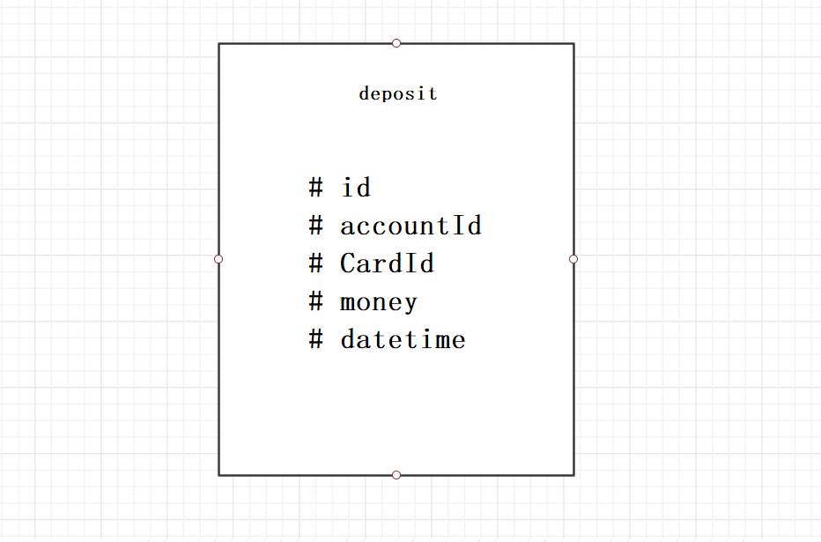

四、详细设计

4.1、客户端设计
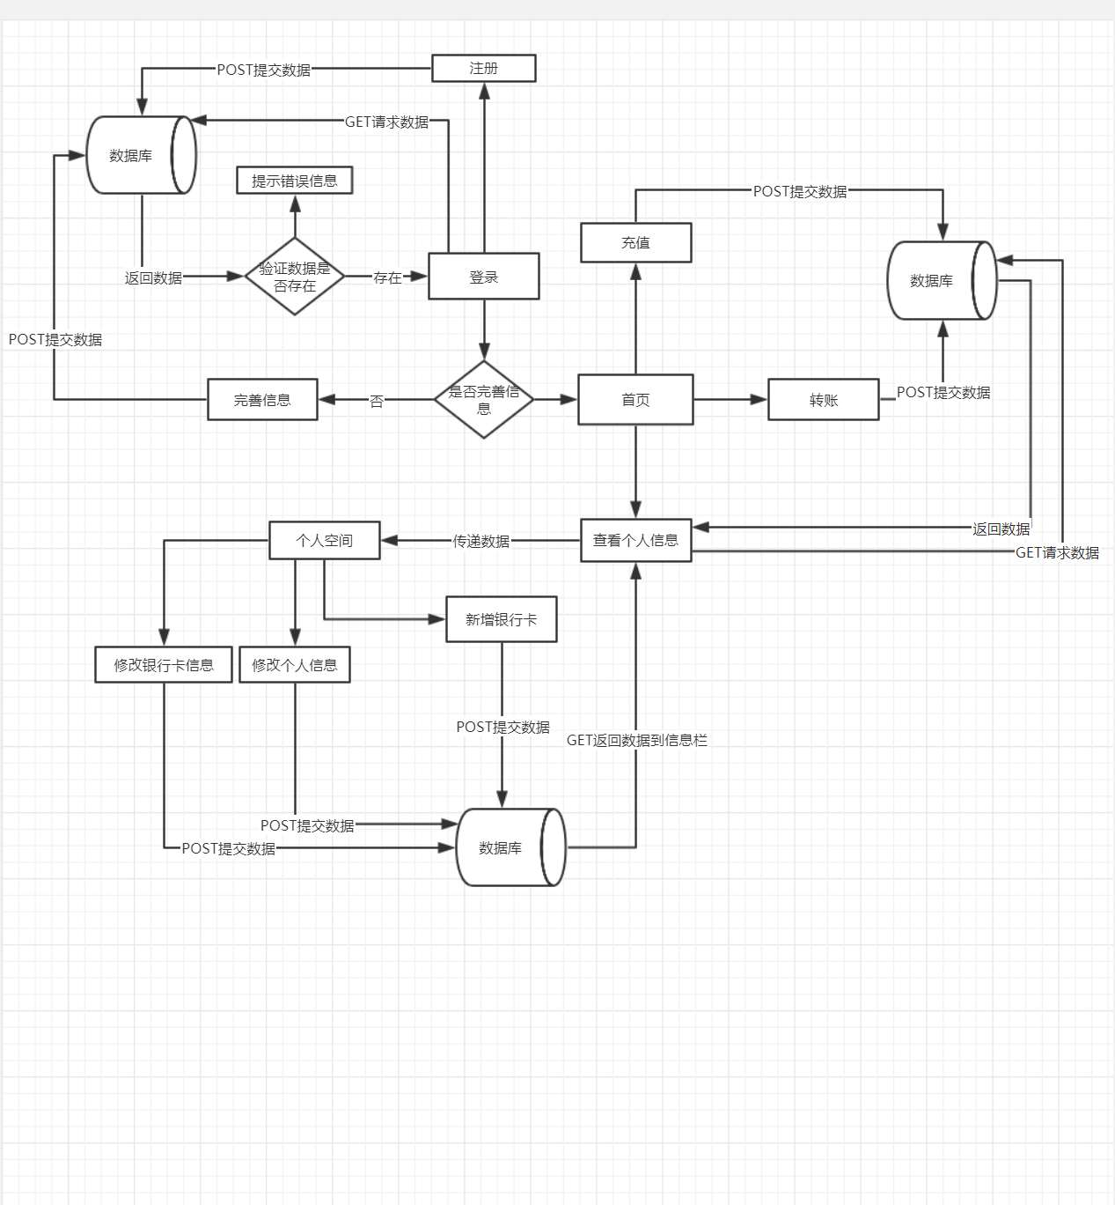

4.2、管理端设计
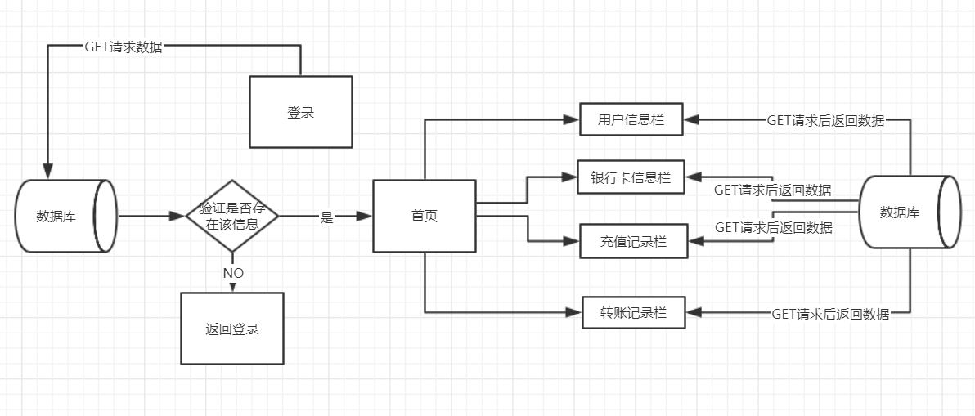

五、软件测试

5.1、合理测试
（1）、注册
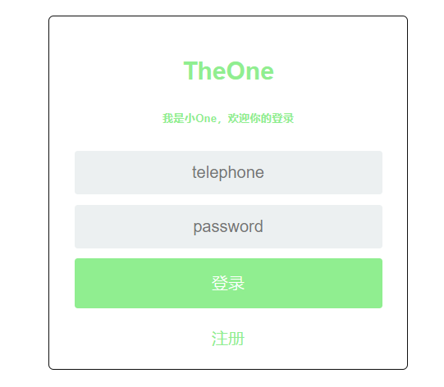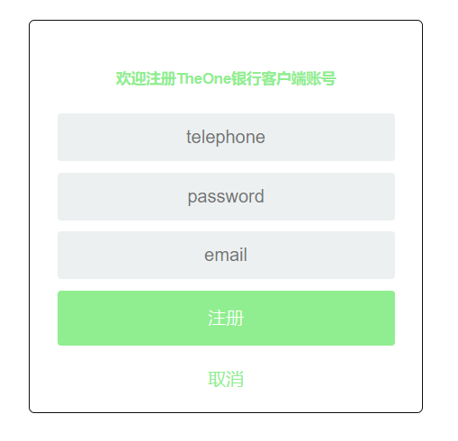
- 、合法数据测试
账号： 123 账号：1234
密码：123 密码：123
邮件：11@qq.com 邮箱：111@qq.com
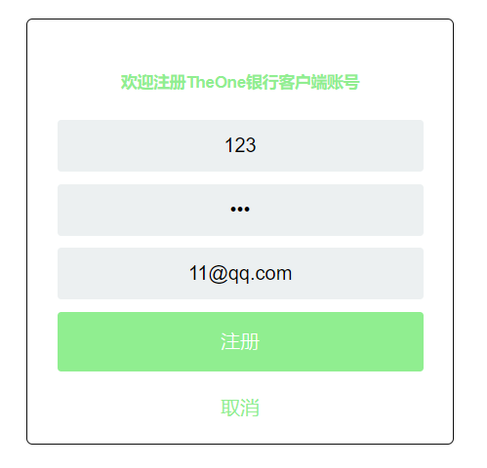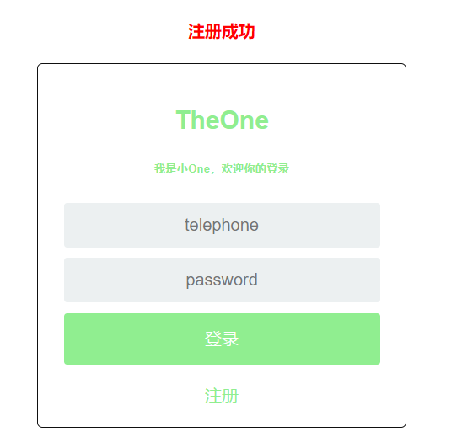

- 、登录测试
账号： 123 账号：1234
密码：123 密码：123
邮件：11@qq.com 邮箱：111@qq.com
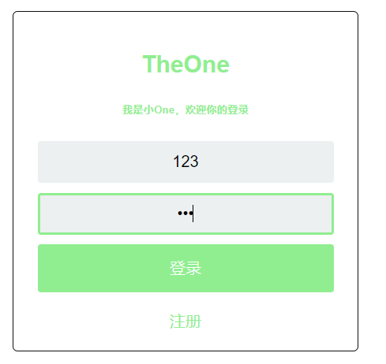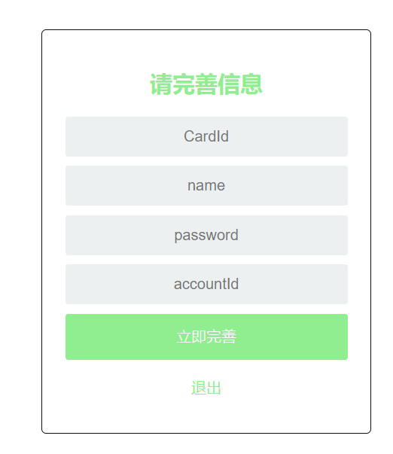
（3）、完善信息
卡号： 1234 卡号：123
密码：123 密码：shs
用户名：xx 用户名：xixi
账号：123 账号：123
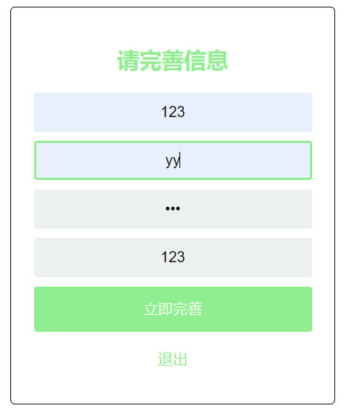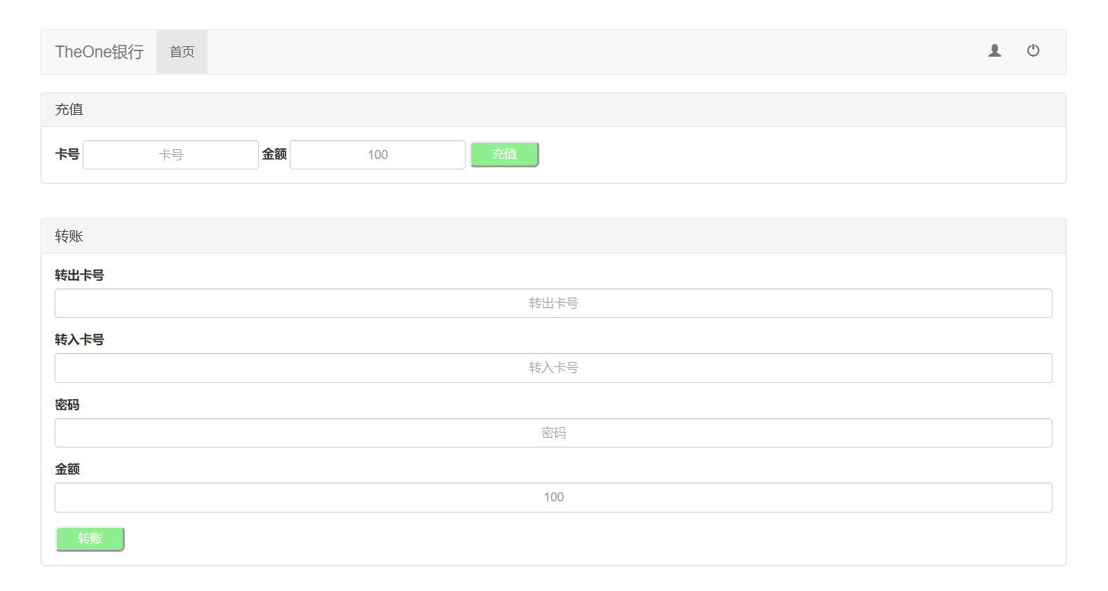
（4）、充值
卡号：123 卡号：123
金额：100 金额：1
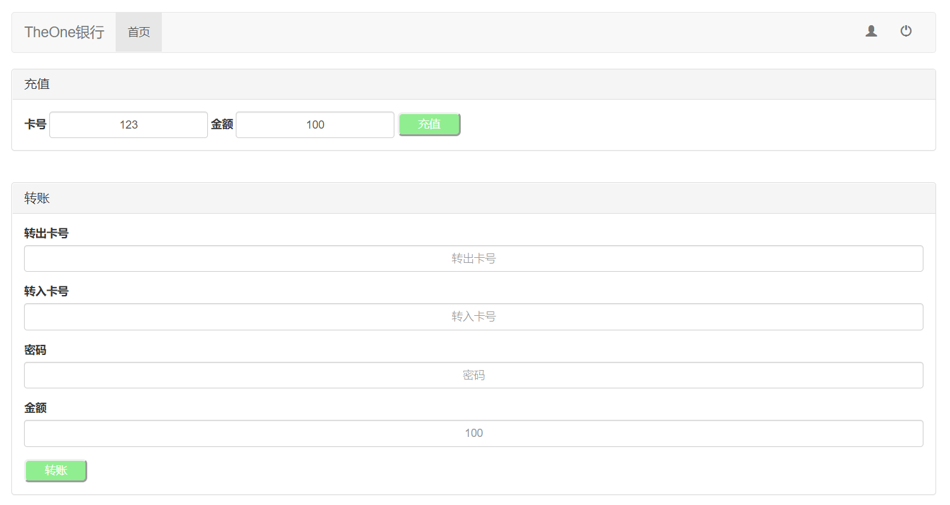
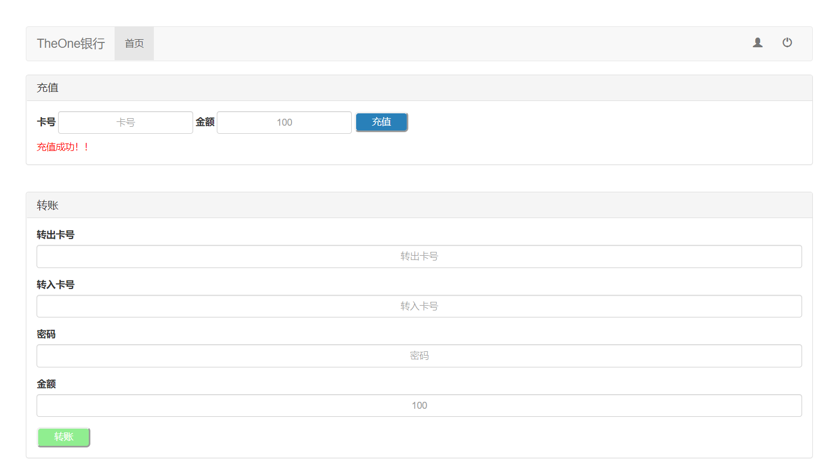
数据库：充值表记录
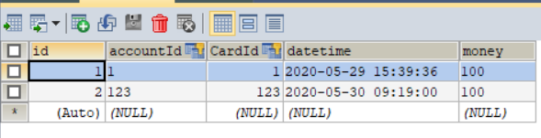
（5）、转账
我的银行卡号：123 我的银行卡号：123
对方的银行卡号：1 对方的银行卡号：1
银行卡密码：123 银行卡密码：123
金额：100 金额：10
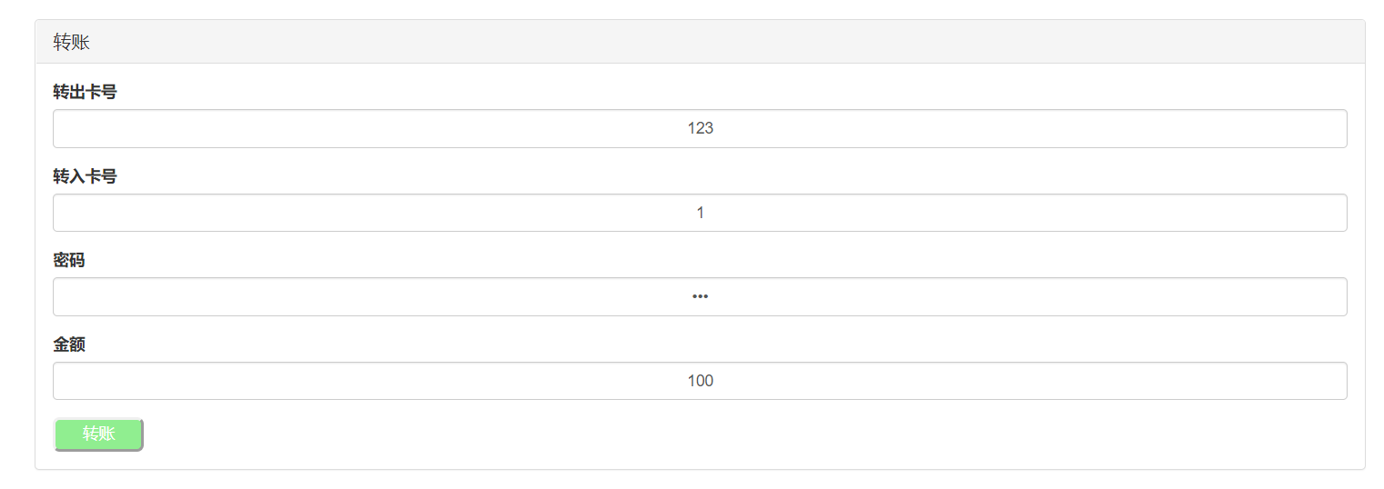
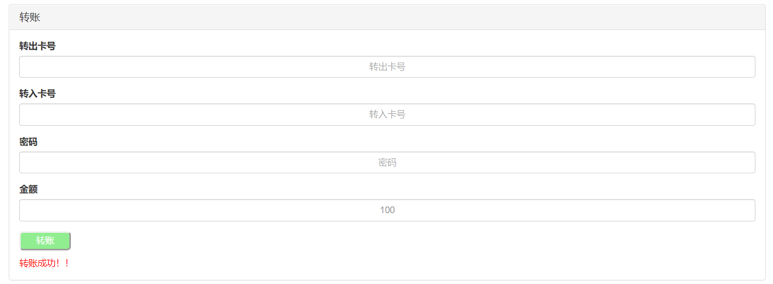
（6）、更新个人信息
邮箱：123@.com 邮箱：11@qq.ccom
密码：111 密码：23
确认密码：111 确认密码：23
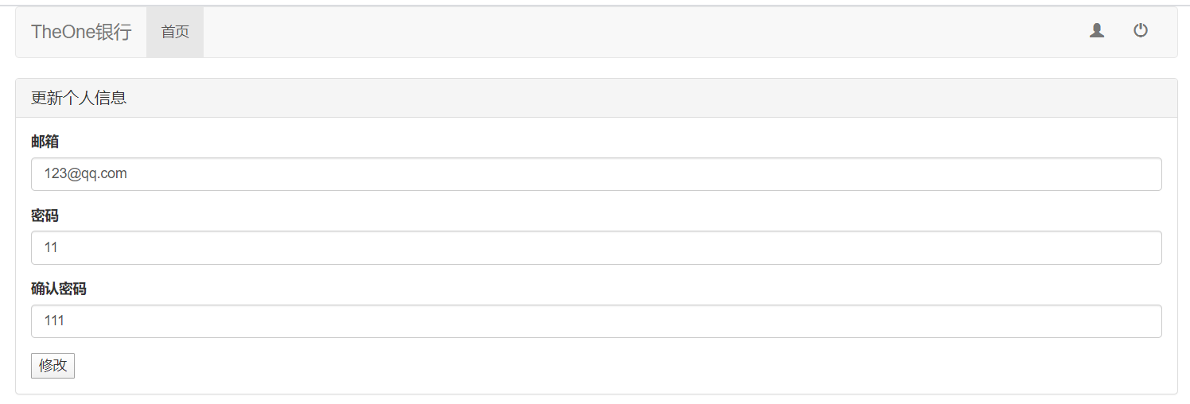
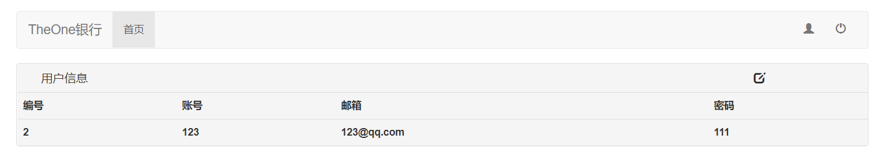
（7）、更新银行卡信息
密码：11 密码：12
确认密码：11 确认密码：12
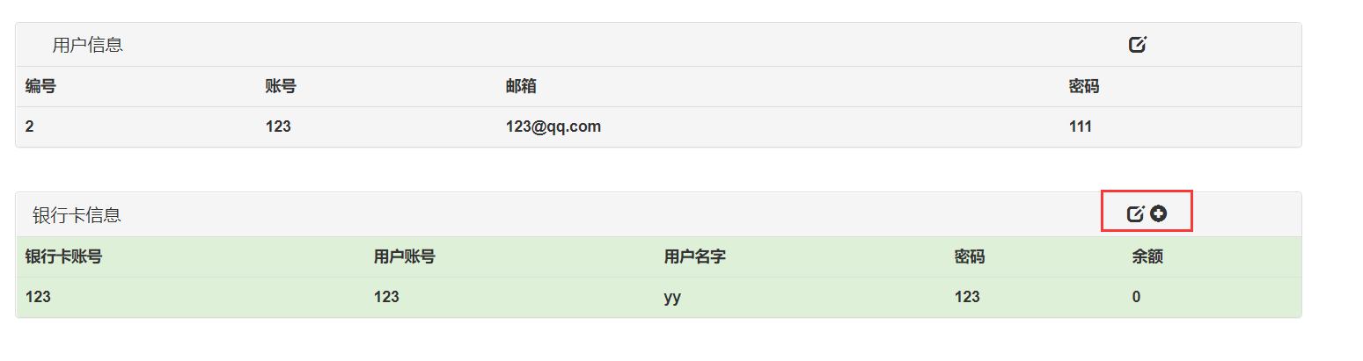
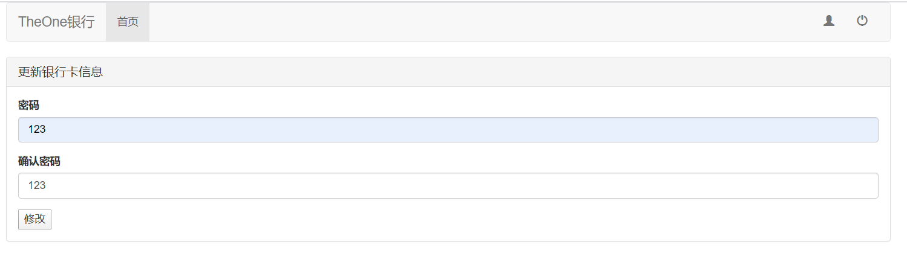
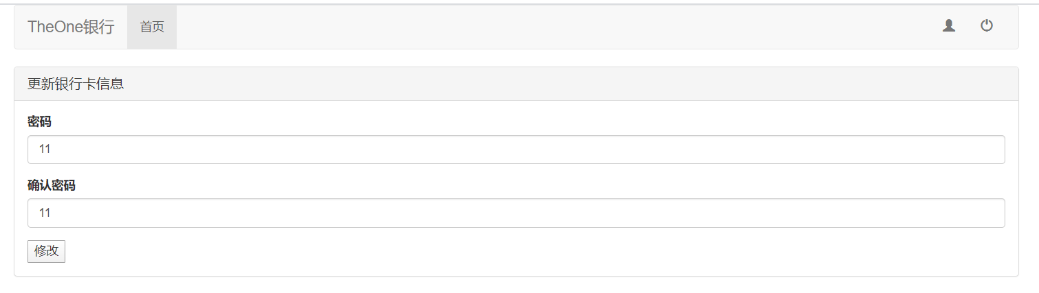
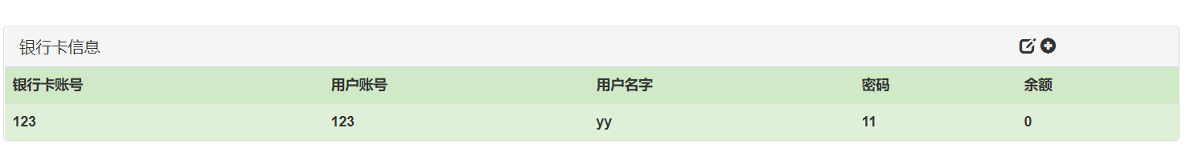
（8）、新增银行卡
卡号：2 卡号：3
用户名:111 用户名：122
密码;123 密码；123

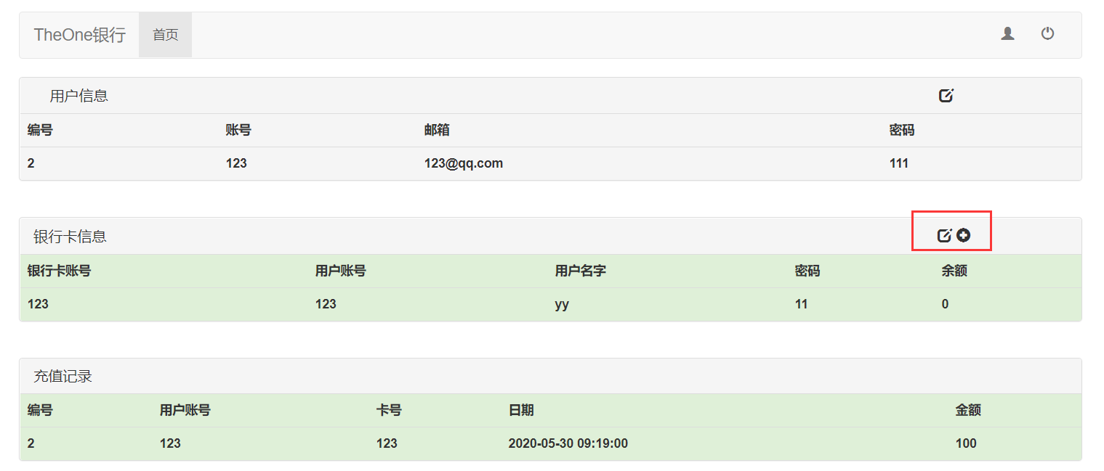
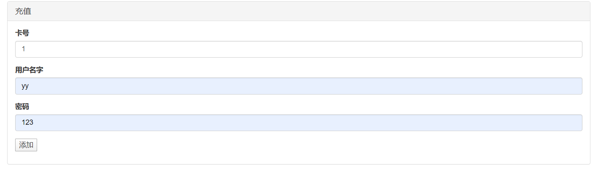
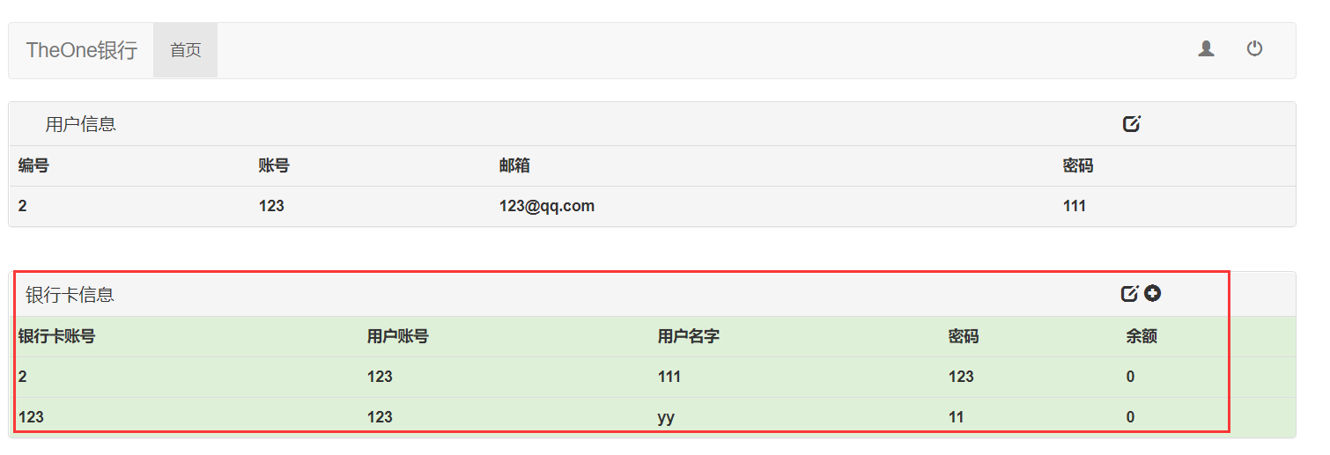

5.2、非法测试
（1）注册
- 、非法数据测试
账号：123 账号:shdshd
密码：123 密码：123
邮箱：11 邮箱:11111@qq.com
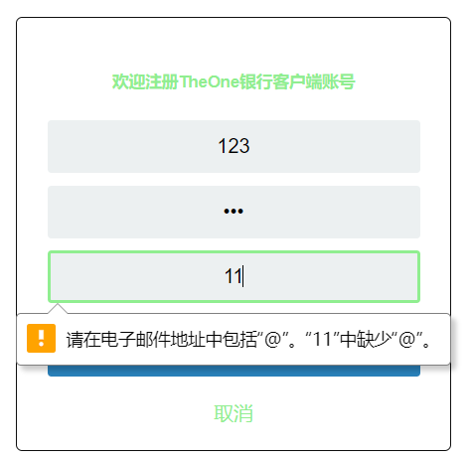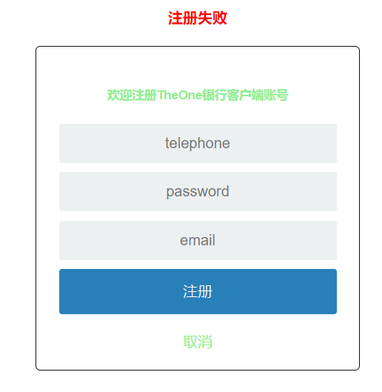
（2）、登录测试
账号： sdsd 账号：sdhd
密码：123 密码：123
邮件：11@qq.com 邮箱：111@qq.com
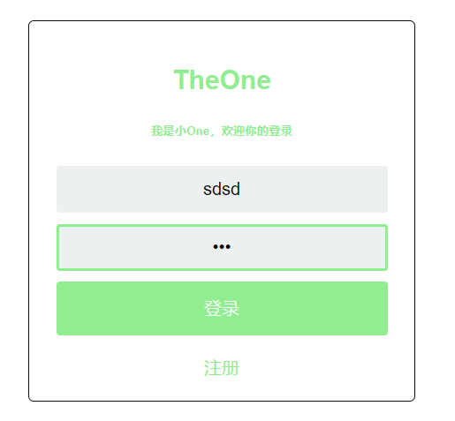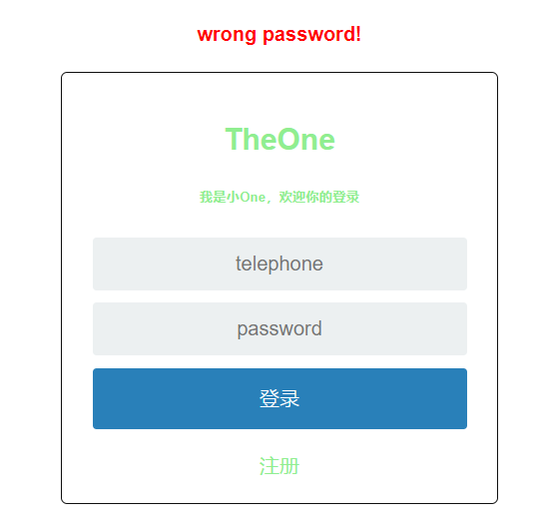
（3）、完善信息
卡号： 1234 卡号：123
密码：123 密码：shs
用户名：xx 用户名：yy
账号：xd 账号：123
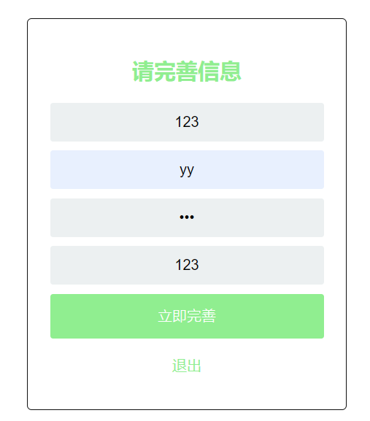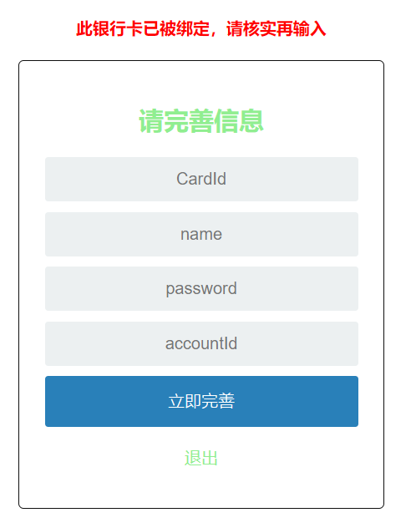
（4）、充值
卡号：12 卡号：123
金额：100 金额：1h
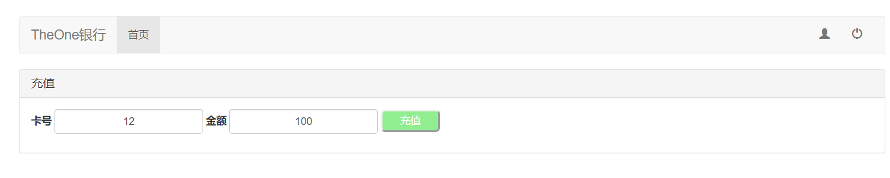
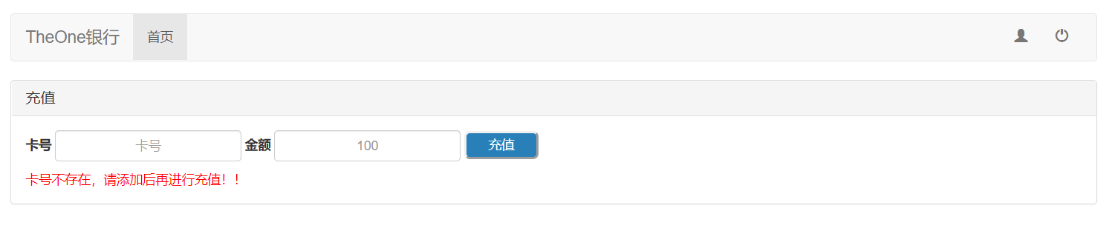
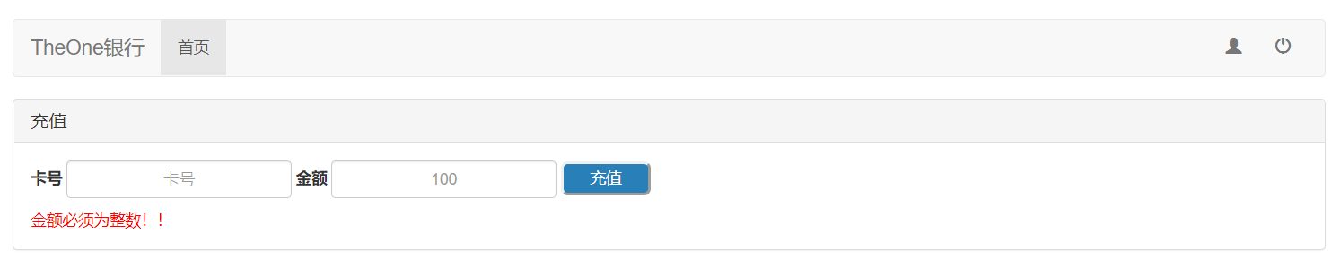
（5）、转账
我的银行卡号：12 我的银行卡号：123
对方的银行卡号：1 对方的银行卡号：1
银行卡密码：123 银行卡密码：123
金额：100 金额：10a
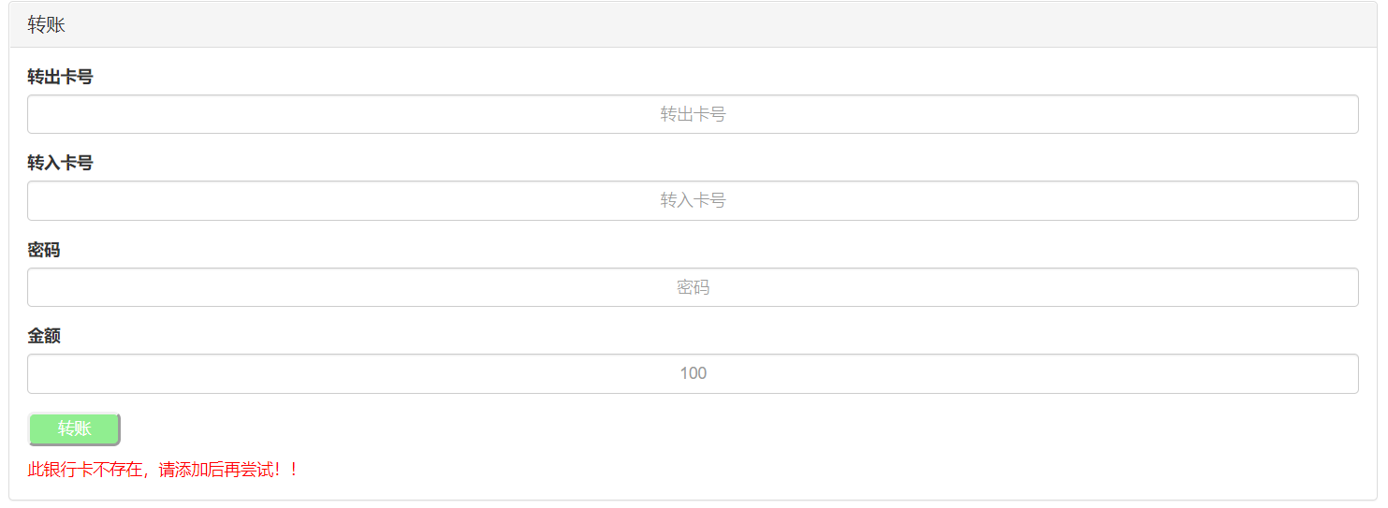
（6）、更新个人信息
邮箱：111 邮箱：111@qq.com
密码:111 密码：111
确认密码：111 确认密码：11
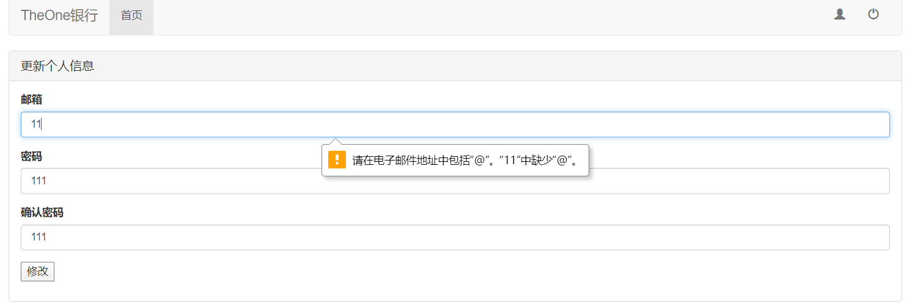
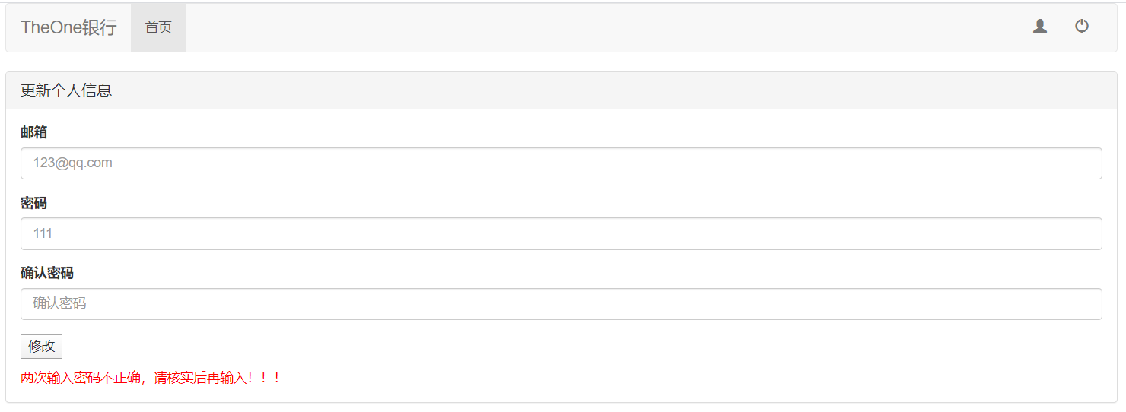
（7）、更新银行卡信息
密码：11 密码：12
确认密码：1 确认密码：1
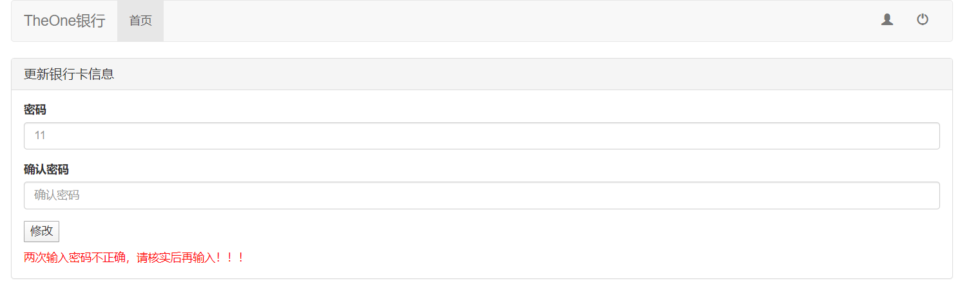
（8）、新增银行卡
卡号：1 卡号：2
用户名：yy 用户名：xix
密码：123 密码：123
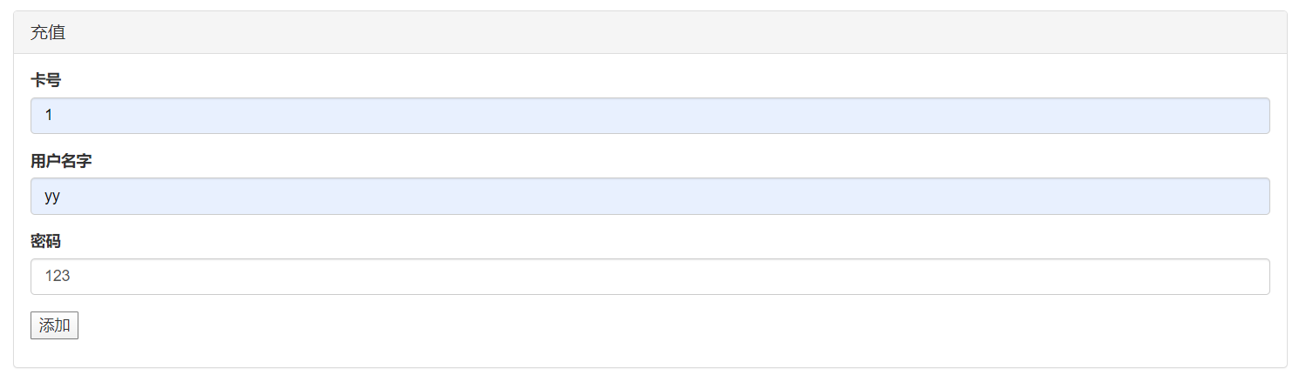
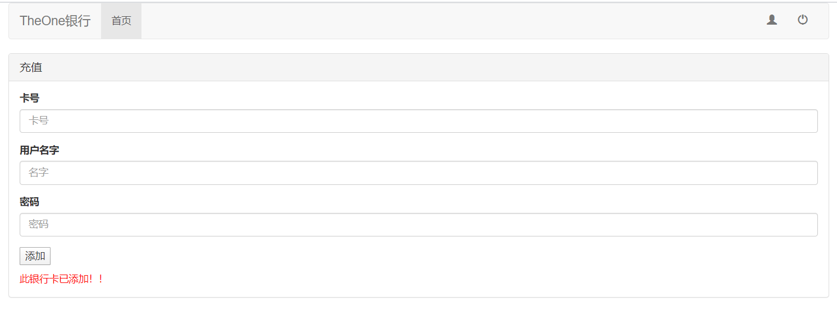

6、总结

6.1、问题
（1）sqlalchemy.exc.ArgumentError
使用SQLAlchemy时，将设置的类名首字母大写了，但是在使用的时候，使用成了 小写，所以就出现如此的问题。

File "D:\Python 3.8\lib\site-packages\sqlalchemy\orm\relationships.py", line 2058, in entity raise sa_exc.ArgumentError(
sqlalchemy.exc.ArgumentError: relationship 'Transfer' expects a class or a mapper argument (received: <class 'sqlalchemy.sql.schema.Table'>)
127.0.0.1 - - [28/May/2020 17:01:18] "POST /login HTTP/1.1" 500 -
【错误编写】
class deposit(db.Model):
__tablename__='Deposit'

Deposit = db.relationship("Deposit", backref="Card")

【解决方案】
在表类中引入另外的表类时，却使用了首字母大写，额，太那…，想当然的以为是表名。
class Deposit(db.Model):
__tablename__='Deposit'

Deposit = db.relationship("Deposit", backref="Card")

（2）、sqlalchemy.exc.AmbiguousForeignKeysError
由于转账表需要银行卡表的卡号作为外键，需要引用两次，所以多次引用同一个表的一列作为外键，没有配置好，从而导致了这个问题。
sqlalchemy.exc.AmbiguousForeignKeysError: Could not determine join condition between
parent/child tables on relationship Card.Transfer - there are multiple foreign key
paths linking the tables. Specify the 'foreign_keys' argument, providing a list of
those columns which should be counted as containing a foreign key reference to the
parent table.

【错误编写】
my_CardId = db.Column(db.Integer, db.ForeignKey("Card.CardId")) # 外键字段
other_CardId = db.Column(db.Integer, db.ForeignKey("Card.CardId")) # 外键字段

【解决方案】
我们在引入其他表中的一列作为外键时，需要做如下的操作：
Transfer = db.relationship("Transfer", backref="Card")
所以这就导致了同一个表，多次引用其他表的一个值作为外键。这时我们需要在relationship中加入一个参数foregin_keys 。从而就解决了。
Transfer = db.relationship("Transfer", backref="Card", foreign_keys=CardId)

（3）、flask sqlalchemy.exc.NoForeignKeysError
同一张表多次引用另外一张表的某一个属性作为外键时，需要设置其关系，同还需 要设置其中一个为主要的关键码，这里没有设置，所以出现了问题。
sqlalchemy.exc.NoForeignKeysError: Could not determine join condition between parent/child tables on relationship Card.Transfer - there are no foreign keys linking
these tables. Ensure that referencing columns are associate
【错误编写】
Transfer = db.relationship("Transfer", backref="Card")

【解决方案】
Transfer = db.relationship("Transfer", backref="Card", primaryjoin='Card.CardId == Transfer.my_CardId')

